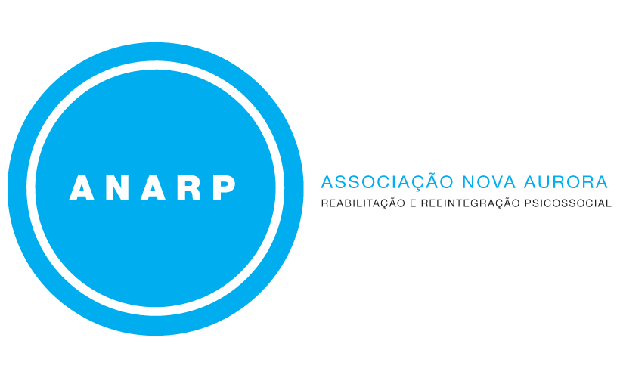
PLANO DE AÇÃO PARA 2015 - CINA

A Associação Nova Aurora na Reabilitação e Reintegração Psicossocial – ANARP, Instituição Particular de Solidariedade Social e Pessoa Colectiva de Utilidade Pública sem fins lucrativos no seu Centro Infantil Nova Aurora, implementou três valências: Creche (com capacidade e acordo de cooperação celebrado com o ISSS para 35 crianças), Jardim-de-Infância (com capacidade para 75 crianças e acordo de cooperação celebrado com o ISSS para 50 crianças) e CATL, (com capacidade e acordo de cooperação celebrado com o ISSS para 40 crianças), na Rua Professor Agostinho da Silva n.º 34. No início do passado ano letivo, começou a funcionar numa sala contígua ao edifício do Centro Infantil Nova Aurora, na Rua Professor Agostinho da Silva, n.º 22, um Centro de Estudos que está neste momento a apoiar 22 crianças que queriam continuar a usufruir dos nossos serviços e que não tiveram vaga na valência de CATL.
Como principais projetos do Centro infantil Nova Aurora para o ano de 2015 mantemos a formalização do aumento do número de vagas da Creche, com base na Portaria n.º 262/2011 (em termos de dimensões das salas esse aumento é viável, conseguimos já recolher toda a documentação exigida, mas aguardamos de modo a podermos solicitar o alargamento na quantidade do CATL em simultâneo, uma vez que a documentação solicitada é comum às duas situações), embora estejamos a funcionar com o alargamento com base em recomendação da Técnica da Segurança Social responsável pelo CINA; a

continuação da tentativa de celebração de Acordos de Cooperação para a sala dos 5 anos da valência jardim-de-infância e para o CATL, caso seja atribuído o alargamento; e, finalmente, visto ser muito difícil converter o Centro de Estudos numa academia, o que nos permitiria prestar outro tipo de serviços para além do já prestado apoio ao estudo, nomeadamente organização de ateliers, campos de férias, oficinas, festas de aniversário, formações, refeições, atividades extra curriculares, etc., nosso objetivo para 2014 não alcançado em virtude das dificuldades da Dómus em solucionar os problemas de humidade nesse espaço, facto que a verificar-se, não será a curto prazo, tentar realizar algumas alterações neste espaço, de forma a conseguirmos alargar a sua capacidade para mais 20 crianças ou tentar, junto da Dómus Social a atribuição de um novo espaço à ANARP, localizado junto dos que já nos foram atribuídos e em condições financeiras semelhantes aqueles de que já estamos a usufruir.
Como mencionado anteriormente, iremos ainda tentar o alargamento da capacidade do CATL de 40 para cerca de 60 crianças. Não o fizemos antes por dificuldades em reunir a documentação necessária, mas uma vez que já conseguimos reunir os elementos necessários, tentaremos que esse alargamento nos seja concedido em 2015, de forma a dispormos de mais 20 vagas para o ano letivo 2015/2016.
Continuaremos a procurar, com a ajuda do GIP, cursos sem custos, de custos reduzidos, ou até subsidiados, que nos permitam dar o máximo de formação
possível a todos os colaboradores, onerando o mínimo possível a instituição
bem como o recurso a projetos subsidiados como Estágios Profissionais, CEI e
CEI + e protocolos com o CEFPI, Escola Superior de Educação, Paula Francinetti, entre outras instituições de formação relacionadas com a área da educação, para que possamos ter o número de colaboradores exigidos pela Segurança Social, caso se venha a conseguir o alargamento da capacidade das valências, sem que tal se traduza também num aumento das despesas da instituição.
Neste ano letivo foi apresentado o novo projeto pedagógico com uma temática comum a todas as valências: -“A importância do faz-de-conta”. Que será desenvolvido ao longo dos próximos 2 anos letivos.
Conseguido o crescimento na oferta de atividades extra curriculares estamos a tentar sensibilizar os encarregados de educação para a importância destas atividades, através da realização de aulas abertas aos pais (aulas estas que são negociadas junto das empresas prestadoras dos serviços e que não acarretam quaisquer custos para a ANARP).
Reforçamos vários contactos com a Dómus Social, com a CMP, (em diversos pelouros) e tudo indica que em 2015 irão arrancar definitivamente as obras do jardim exterior e da entrada principal do CINA..
Relativamente à segurança, foi já implementado o plano de emergência, prevenção e segurança, áreas nas quais todos os colaboradores receberam formação. Foi realizado um simulacro com a colaboração dos bombeiros por via telefónica e está previsto para o início de 2015 a realização de novo simulacro, desta vez com a participação ativa de todas as autoridades competentes (polícia, bombeiros, etc).
Ainda em relação à segurança e higiene, está já em curso a reformulação do plano de higiene, bem como a realização de algumas alterações do espaço, para que em 2015 tudo se encontre em conformidade, primeiro com o exigido, depois com o recomendado pelas normas de HACCP.
Ao longo de todo o ano iremos dar continuidade à implementação de medidas ou de hábitos que economizem papel, energia, etc, de modo a sermos mais ecológicos, evitarmos desperdícios e que essas medidas se traduzam também em alguma poupança em termos económicos.
Continuaremos a desenvolver todos os esforços para manter o CINA em conformidade com todas as exigências e recomendações da Segurança Social e, como sempre, redobraremos os nossos esforços de forma a podermos continuar a prestar um serviço de qualidade aos nossos utentes e, sempre que possível, melhorá-lo.

